Die wohl kleinste ihrer Art
Schwanenhalsleuchte von IPF mit 20mm Durchmesser

ipf electronic hat sich nicht nur als Sensorspezialist mit einem breiten Produktspektrum positioniert, sondern entwickelt darüber hinaus auch Sonderlösungen nach Kundenwunsch, wie die EB180170, eine Leuchte in Bauform M18 mit flexiblem Schwanenhals.

Wenn bspw. Werkstücke bzw. Werkzeuge direkt angeleuchtet oder aber größere Arbeitsplatzbereiche flexibel ausgeleuchtet werden müssen, empfehlen sich hierzu LED-Leuchten mit Schwanenhals. Durch den verstellbaren Leuchtenkopf lenken sie das Licht genau dorthin, wo es benötigt wird. Mit der EB180170 hat ipf electronic nun auf Kundenanfrage die wohl kleinste Schwanenhalsleuchte ihrer Art entwickelt. Konkret sollte die Lösung in alle Richtungen verstellbar sein und überdies einen Außendurchmesser von 20mm nicht überschreiten.

Als Basis für die Neuentwicklung diente die LED-Maschinen- und Werkbankleuchte AO000291 mit einem Edelstahlgehäuse in Bauform M18. Mit einer Leistung von rund 2W und einer Beleuchtungsstärke von 380lx (bei 500mm Abstand) liefert die langlebige LED-Leuchte eine ausreichende Lichtstärke. Die Leuchte in Schutzklasse IP65 mit Frontscheibe aus Sicherheitsglas ist über ein integriertes Anschlussstück mit einem Schwanenhals verbunden, sodass sie sich flexibel in sämtliche Richtungen verstellen lässt.
Am Schwanenhals befindet sich außerdem ein Edelstahlsockel mit einem seitlich integrierten M8-Anschlussstecker und einem M6-Gewinde. Mithilfe des Gewindes kann die Leuchte bspw. in Nutensteinen von Aluminiumprofilen verschraubt werden. Alternativ hierzu ist zudem die Befestigung der EB180170 mit den Magnetfüßen AY000128 oder AY000129 möglich. Zum Ein- und Ausschalten der Leuchte dient das eigens entwickelte Schaltmodul VY062174.

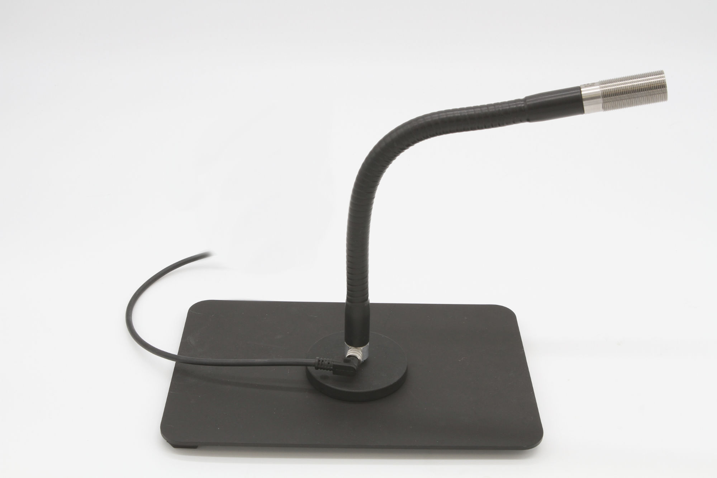

Bilderunterschrift: ipf electronic hat nun mit der EB180170 die wohl kleinste Schwanenhalsleuchte
im Programm (Bild: ipf electronic gmbh)

IPF ELECTRONIC AUF DER SPS:
HALLE 7A, STAND 400

ÜBER IPF ELECTRONIC
Sensoren vom Feinsten
Wenn HIGH-TECH zu HIGH-END wird.

Im deutschsprachigen Raum stehen wir seit mehr als drei Jahrzehnten für Hochleistungs-Sensoren in der Automatisierungstechnik. Wir legen Wert auf höchste Qualität und produzieren nach wie vor selbst am Hauptstandort in Altena im Sauerland.
Wir sind die ipf electronic und machen mehr als nur unseren Job. Wir denken weiter, innovativer, nachhaltiger und bleiben dabei sympathisch. Wir sitzen im Sauerland, einer der innovativsten Regionen des Landes. Unsere Produkte sind präzise, intelligent, technisch ausgereift und vielseitig einsetzbar. Unsere 140 Mitarbeiter leben Service, auch nach den üblichen Geschäftszeiten.
Mit unserer großen Produktvielfalt, hohen Problemlösungskompetenz und starken Serviceorientierung sind wir als Top-Lieferant in der industriellen Sensorik einzigartig. Permanente Forschung und Entwicklung spielen eine ebenso gewichtige Rolle, wie die Weiter- und Fortbildung von Mitarbeitern und Führungskräften. Unser 1982 gegründetes Unternehmen wird bis heute in zweiter Generation familiengeführt. Beim Umweltschutz und nachhaltigen Umgang mit Ressourcen legen wir besondere Maßstäbe an.

KONTAKT
ipf electronic gmbh
Rosmarter Allee 14
58762 Altena
info@ipf.de
www.ipf.de


PRESSEKONTAKT
Martinus Menne
Waldweg 8 ● 57489 Drolshagen
Tel +49 2761 8288861
mm@technikredaktion.de
www.technikredaktion.de

